香洲分局综合业务楼外立面修缮项目工程资料服务技术任务书

编制:

审核:

审批:

一、工程概况
香洲分局综合业务楼外立面修缮项目位于珠海市香洲区梅华街道办珠海市香洲区翠微东路68号，项目建设内容主要包括：(1)建筑立面外墙的整治、翻新。(2)建筑立面外窗更换和增加空调机百叶位。(3)建筑外立面改造相应配套的给排水改造。(4)建筑外立面改造相应配套的消防、电气改造。项目开工时间：2023年9月5日；目前业主单位已入驻办公。
项目整体建安总投资约397.23万元。
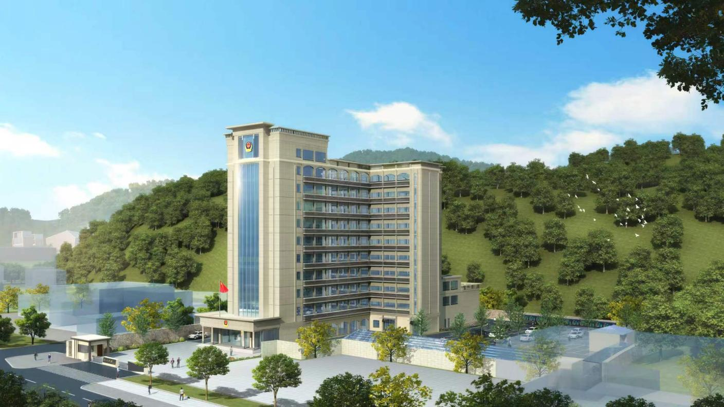
项目效果图

二、项目资料服务要求
本项目已有工程资料（纸质版和电子版），不限于以下资料，具体情况如下：
序号 | 文件名称 | 原件 | 扫描件 | 复印件 | 备注
一 | 施工综合管理文件
1 | 工程施工许可申请表（并联审批） | √ |  |  | 复印件补盖所有单位公章，1份
2 | 施工许可证 |  | √
3 | 项目安全员变更审批资料 | √ |  |  | 10份
4 | 工程项目管理人员变更通知书 | √ |  |  | 5份
5 | 工程项目人员职务任命及授权签字通知书 | √ |  |  | 4份
6 | 工程项目启用印章通知书 | √ |  |  | 3份
7 | 项目经理任命及授权通知书 | √ |  |  | 5份
8 | 施工单位项目经理工程质量终身责任承诺书 | √ |  |  | 5份
9 | 施工行业安全生产责任保险（人保） | √ |  |  | 1份
10 | 香洲区房屋建筑合市政基础设施工程施工安全监督计划（告知）书 | √ |  |  | 1份
11 | 工程开工令 | √ |  |  | 3份
12 | 单位（分部）工程开工报审表 | √ |  |  | 5份
13 | 施工单位资格报审表 | √ |  |  | 2份
14 | 单位、分部、分项划分方案报审表 | √ |  |  | 4份
15 | 施工现场质量管理检查记录 | √ |  |  | 5份
16 | 特种作业人员进场报审表 | √ |  |  | 1份
17 | 施工组织设计报审表（含施工组织资料） | √ |  |  | 5份
18 | 施工图设计文件会审记录 | √ |  |  | 4份
二 | 原材料产品质量证明文件及进场检验报告
1 | 工程材料、构配件、设备报审表（部位包括：外立面修缮、幕墙安装、门窗制安、玻璃雨棚制安、外墙脚手架搭设、铝单板、玻璃幕墙钢结构材料吊装） | √ |  | √ | 腻子、砂浆、强固剂、H型钢、镀锌方通、铝材、镀锌角钢、镀锌槽钢、铝单板、铝板线条、真石漆、喷粉铝合金型材、中空玻璃、中性耐候胶，含材料进场检测报告、个别材料商营业执照等
2 | 产品合格证（2.5mm铝单板） | √ |  |  | 2份
3 | 部分材料送货单 | √
三 | 施工试验及功能性检测报告
1 | 建筑外门窗工程三性检测方案表（含市质监站受理检测协议书） | √ |  |  | 1份
2 | 钢管脚手架扣件检验委托单（另还有钢管和安全网） |  |  | √ | 共5份，委托为省总站
3 | 热轧带肋钢筋（2024）材料检测报告（报告编号：ABA240001019） | √ |  |  | 2份
4 | 混凝土抗压材料检测报告（报告编号：ACA240018485、ACA240018486、ACA240018487、ACA240019105、ACA240019106、ACA240019107） | √ |  |  | 各2份
5 | 喷粉型材材料检测报告（报告编号：AKB240000039、AKB240000040、AKB240000041、AKB240000042） | √ |  |  | 各2份
6 | 玻璃光学热工性能(常规)材料检测报告（报告编号：APB240000042、APB240000069） | √ |  |  | 各2份
7 | 中空玻璃露点-常规材料检测报告（报告编号：APC240000038、APC240000039、APC240000040） | √ |  |  | 各2份
8 | 钢材机械性能材料检测报告（报告编号：ECA23120076、ECA23120077） | √ |  |  | 各2份
9 | 建筑门窗性性能检测（常规）材料检测报告（报告编号：G-AKA240000103） | √ |  |  | 2份
四 | 施工质量验收、施工记录文件
1 | 临建活动房验收表 | √ |  |  | 3份
2 | 施工进度计划报审表 | √ |  |  | 5份
3 | 施工企业安全生产违法违规行为限期整改通知书及回复 | √ |  |  | 2份
4 | 珠海市脚手架及高大模板支撑系统搭设申报表 | √ |  |  | 1份
5 | 安全专项施工方案报审表（脚手架、玻璃幕墙、真石漆、消防安全、扬尘控制、三防应急、绿色施工、室外钢楼梯及烟囱拆除、应急救援、临水临电、领导带班制度） |  |  | √ | 各3-4份
6 | 安全生产检查复工申请表 | √ |  | √
7 | 施工材料样板审定表（真石漆、标力/门窗玻璃、德珂铝业/铝单板、兴发/铝合金型材） | √ |  | √ | 各4份
8 | 监理通知单（1#至24#），其中已回复1#至12#、15#至21# | √
9 | 安全隐患整改通知（1-21#） | √ |  |  | 2份
五 | 施工记录
1 | 单位工程施工日志（2023年9月5日至2024年3月21日） | √
2 | 房屋市政工程施工安全日志（2023年9月5日至2024年3月21日） | √ |  |  | 缺2024年1月31日至2024年2月28日
3 | 班组班前安全活动记录 | √ |  |  | 2023年9月5日至2023年9月16日，其它仅签名，无内容
4 | 消防救援综合安全演练记录资料 | √ |  |  | 2份
六 | 专项会议纪要 |  |  |  | 无
七 | 施工往来函件 |  |  |  | 无
八 | 竣工图（施工图+变更图） |  | √ |  | 已提供了经审图公司审核的施工图电子版

根据现有资料，对本项目的工程资料进行包括不限于以下工作内容：
- 工作内容：应按照《珠海市工程竣工档案验收整理指南》和珠海市城乡建设档案管理办法及珠海市建设工程质量监测站等行业主管部门有关整理工程档案的要求，对工程全部工程量进行资料收集、整理、装订，包括但不限于：施工综合管理文件、材料进场报审、机械及人员进场记录表、材料备样及送检（不含检测费用）、施工记录文件、施工过程质量验收文件（分部、分项工程、检验批、隐蔽工程质量验收文件）、施工方案、竣工验收文件等；
- 对本项目已有的工程资料进行核查，并需对工程资料错、漏、缺项资料进行补全，资料成果需满足《珠海市工程竣工档案验收整理指南》和珠海市城乡建设档案管理办法及珠海市建设工程质量监测站等行业主管部门有关整理工程档案的要求。
3、含资料所需参建单位的盖章和跑送服务；
4、工作成果及工期要求：自收到发包人通知（不仅限于微信、电话）后20个日历天内按工作内容要求完成以上资料（若因已有材料送检漏项情况，涉及增加材料送检内容对应相应工期以双方协商后经发包方确认为准），达到相关交付标准，提供纸质竣工资料4套，且需整理电子版竣工资料；此外，需编制专项验收、竣工验收相关汇报材料，发包人予以工作配合；
5、参与建设单位或发包方组织的会议，对发包方现有工程资料进行识别整理及按要求提出资料整改及补充意见，并配合完善工作；
6、组建微信交流群，解答各参建单位预验收及归档资料的疑问；
7、按照《珠海市工程竣工档案验收整理指南》和珠海市城乡建设档案管理办法及珠海市建设工程质量监测站等行业主管部门要求编制预验收及归档移交资料清单，并按要求完成图纸裁叠、图纸整理、文字整理、资料扫描、编制、组卷成册、资料电子导入、封面打印、档案号填写、装订等资料整理；
8、全力配合发包方按节点完成归案审核工作，并按期完成竣工电子资料的归档业务，确保顺利移交资料。

